Администрация Свердловского района
в городе Красноярске информирует:

Указанные транспортные средства необходимо добровольно переместить в 30-дневный срок с момента опубликования, в рамках постановления от 19.04.2024 № 354
"Об утверждении Положения о порядке выявления, перемещения, временного хранения и утилизации брошенных, в том числе разукомплектованных транспортных средств на территории г. Красноярска"
Приложение
№  п/п | Адрес объекта | Наименование объекта | Фотоизображение объекта
1 | ул. Семафорная, 15 «А» | автомобиль марки TOYOTA COROLLA, государственный регистрационный номер Р 614 ВМ/24, цвет белый | 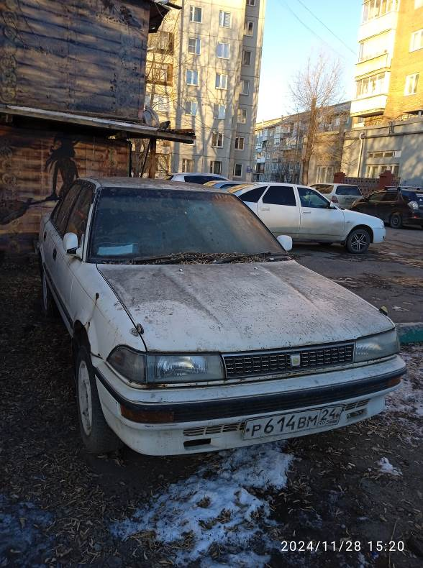
2 | ул. Семафорная, 15 «А» | автомобиль марки MAZDA,  государственный регистрационный номер C 797 АО/124, цвет синий | 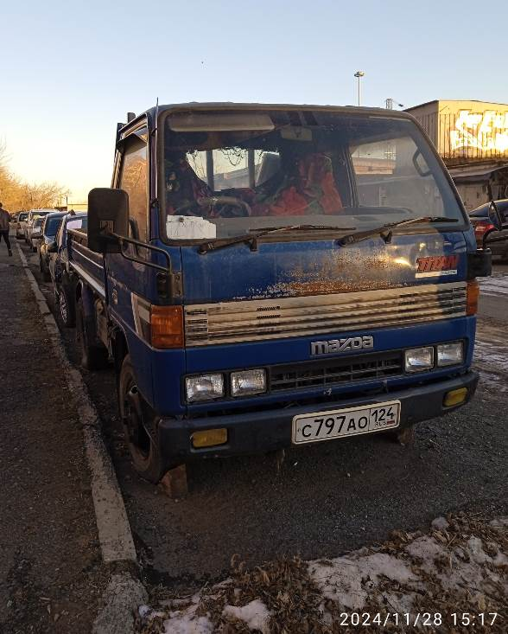
3 | ул. Семафорная, 15 «А» | автомобиль марки LADA KALINA,  государственный регистрационный номер отсутствует, цвет серебристый металлик | 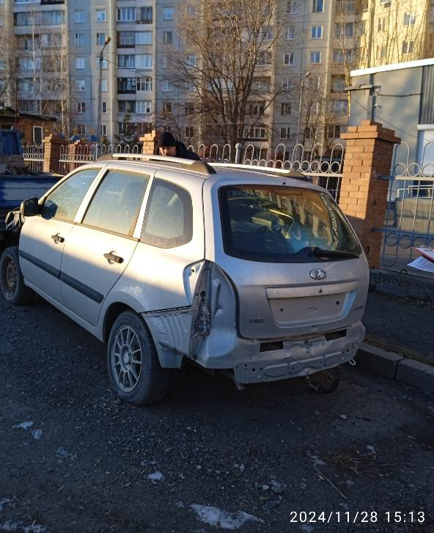
4 | ул. Саянская, 257 | автомобиль марки NISSAN SERENA,  государственный регистрационный номер О 858 ХТ/24, цвет белый | 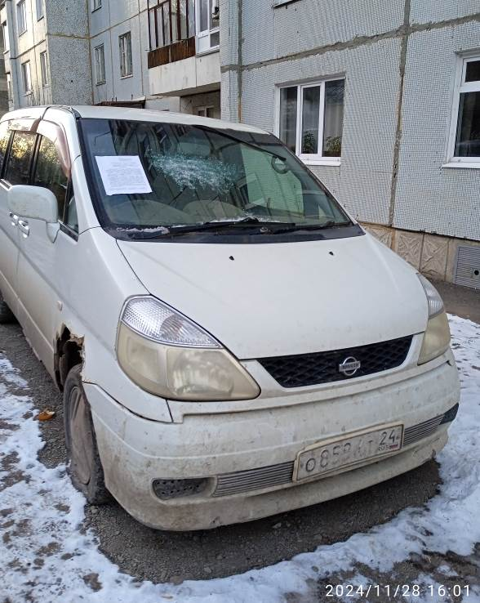
5 | ул. Саянская, 257 | автомобиль марки ГАЗ (волга),  государственный регистрационный номер отсутствует, цвет серый | 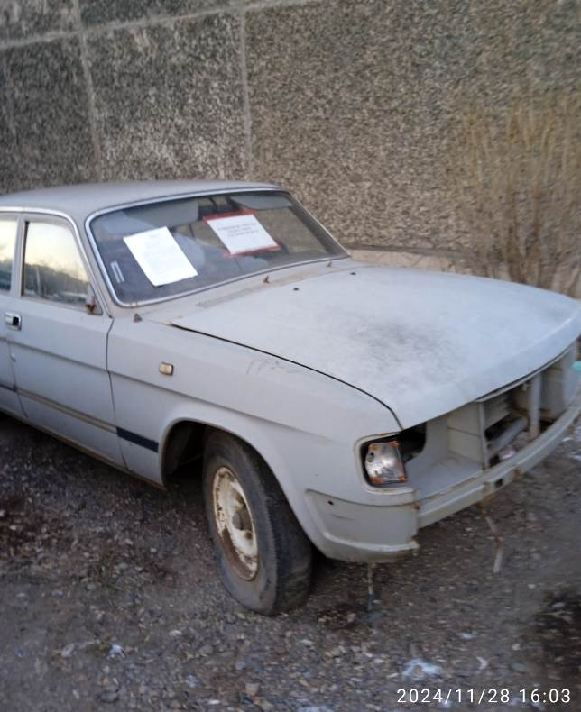
6 | ул. Саянская, 257 | автомобиль марки MITSUBISHI CARISMA,  государственный регистрационный номер О 526 НТ/24, серебристый металлик | 